Table des matières

Démarche utilisée 2

Mission du Centre de distribution 2

Processus de la chaîne 2

VirtuoVirtuo/Crystal 3

Outil de comparaison 4

Présentation des questionnaires 4

Sondage universitaire 4

Sondage américain 4

Présentation des comparables 5

Public : SAAQ 6

Privé : CAA 6

Résultats 6

Points positifs 7

Le Centre de distribution 7

Bris et erreurs ≈ 0 10

Points à améliorer 11

Paperasse multiple 11

Haut niveau des stocks 14

Fréquence des BO 21

Pistes de solutions 30

Paperasse multiple (solutions) 30

Haut niveau des stocks (solutions) 34

Fréquence des BO (solutions) 39

Recommandations ou Constatations diverses! 43

Conclusion 47

INDEX 49

ANNEXES 53

# Démarche utilisée

## Mission du Centre de distribution

Le Centre de distribution doit offrir un espace d’entreposage et répondre aux commandes clients le plus rapidement possible. Il doit gérer ses stocks efficacement afin de libérer suffisamment d’espace pour accueillir les nouvelles réceptions. Il doit gérer les expéditions et les réceptions d’une manière efficace afin de limiter le temps d’attente des livreurs.

Il doit également s’assurer de détruire les marchandises périmées sécuritairement, tenir des statistiques, de recycler et d’assurer la réutilisation des marchandises présentes dans l’organisation.

## Processus de la chaîne

La réception des produits au Centre de distribution est composée de différentes étapes. Un graphique représentant cette chaîne complexe se retrouve à l’Annexe I ainsi qu’un graphique démontrant les étapes lors de l’expédition à l’Annexe II. Si la CSST veut par la suite pouvoir modifier les graphiques, les fichiers utilisés pour les réaliser sont à sa disposition. Ceux-ci sont faits grâce au logiciel Cmap tools qui est téléchargeable gratuitement sur Internet.

Les graphiques de l’Annexe I et II démontrent en grande partie les opérations devant être réalisées par le personnel de l’entrepôt. Ces opérations sont faites consciencieusement. Le personnel est très à jour ; les opérations de réceptions et d’expéditions sont effectuées avec peu, voire aucun délai d’attente.

## VirtuoVirtuo/Crystal

*Virtuo* est le système de gestion de l’entrepôt qui permet de gérer pratiquement toutes les facettes des ressources matérielles. Pour le Centre de distribution, ce type de progiciel est devenu essentiel. En comparant *Virtuo* avec certains autres progiciels du même type. On constate qu’il est un bon outil instinctif, assez esthétique et fiable. De plus, il ne contient pas trop de modules inutiles (ceci est un désavantage de SAP, par exemple). Il est toutefois dommage de ne pas avoir intégré plus de fonctions telles que celles qui relèvent de la comptabilité. Cela éviterait bien de la paperasse et des risques d’erreurs.

*Virtuo* est efficace pour effectuer les tâches demandées. Cependant, on voit qu’il ne peut pas tout gérer (selon les modules acquis) ce qui complique la prise de statistiques notamment. En effet, la CSST doit se servir de *Remedy* pour les biens capitalisables. Il y a également une base de données Access pour la prise de statistiques sur les réceptions/expéditions en entrepôt. Plus il y a de logiciels impliqués, plus il y a d’entrées de données manuelles et plus les risques d’erreurs sont élevés. *Crystal* report est également un outil utilisé pour complémenter les statistiques prises par *Virtuo*. Cependant, il est très bien intégré dans *Virtuo* et cela ne pose aucun problème à son utilisation. *Crystal* report est instinctif, rapide et il peut convertir les rapports dans des fichiers Excel. J’ai cru constater que la CSST n’utilisait pas à son plein potentiel cet outil de statistiques et qu’il est très pertinent de prendre le soin d’étudier ce que peuvent indiquer les rapports *Crystal*. Pour cet audit, il n’aurait pas été bien en profondeur pour les statistiques sans *Crystal* report.

En 2007, 59 % des centres de distribution avait un système de gestion d’entrepôt inférieur ou égal en ce qui a trait aux possibilités par rapport à *Virtuo*.

# Outil de comparaison

## Présentation des questionnaires

Pour bien situer la situation et la performance de la chaîne logistique de la CSST, il était essentiel de pouvoir se comparer avec d’autres organisations. Pour se faire, il est intéressant de s’inspirer de sondages et de les modifier aux besoins de l’organisation.

### Sondage universitaire

Le premier sondage est tiré de deux questionnaires réalisés par des professeurs à l’Université Laval. Ces questionnaires avaient pour but : « d’établir un portrait le plus réel possible des entreprises et d’exposer leur niveau d’avancement vis-à-vis les meilleures pratiques en distribution-entreposage. » L’Université s’est donc servie des résultats obtenus afin de valider que leur enseignement était encore à jour. Cependant, le public n’a pas accès aux résultats des sondages. Il a donc fallu recopier en partie le questionnaire en tentant de faciliter également la compréhension.

### Sondage américain

Le deuxième sondage fut tiré d’une étude américaine. Pour l’étude de 2012, 673 entreprises ont répondu et donné des résultats valables pour l’étude. Cette étude est visible en partie sur Internet et permet d’observer des statistiques pertinentes sur les centres de distribution d’aujourd’hui. Pour voir la dernière étude réalisée, il faut visionner un vidéo[1]. Il a donc fallu retranscrit les informations pertinentes, traduit ses informations et trouvé la signification des critères (voir annexe IV et V). L’image ci-dessous provient de la vidéo au temps 06:56, elle indique les répondants de l’étude. On remarque qu’il y a une grande diversité et que l’interprétation des résultats reste tout de même relative selon le milieu de travail. Néanmoins, cela reste très intéressant pour analyser les causes de l’avancement des meilleures entreprises et de les comparer avec d’autres centres de distribution.

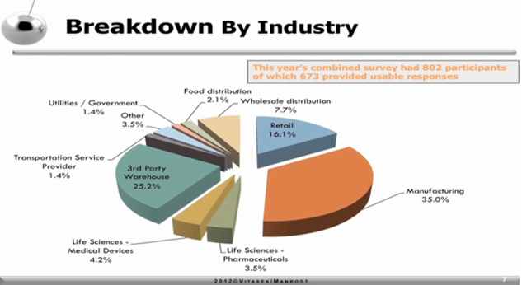 DC VELOCITY, «Ninth Annual DC Metrics Study: How does your DC measure up? », < http://www.dcvelocity.com/videocasts/?videocast_id=24&utm_medium=email&utm_campaign=Webcast+-+Monthly+Briefing+-+Metrics+Study+-+2012+May+21&utm_content=Webcast+-+Monthly+Briefing+-+Metrics+Study+-+>, 21 mai 2012.

Pour voir le questionnaire complet des deux sondages transmis aux comparables, voir l’annexe III.

## Présentation des comparables

Dans un souci d’avoir des organisations à titre de comparaison, il a fallu rechercher des entreprises pour qui la situation d’entreposage était sensiblement la même que la CCST à première vue. Les choix se sont arrêtés sur la SAAQ qui est également une entreprise publique et sur le CAA qui représente une entreprise privée. Ces centres de distribution québécois ont tous les deux besoins de gérer des documents pour la province. Les deux ont accepté de recevoir Sébastien Girard et Gérard Doré pour leur faire visiter leur entrepôt, ainsi que de répondre à leurs questions.

### Public : SAAQ

La SAAQ possède 40 bureaux et points de service qu’elle alimente tous les trois mois par *Purolator Freight* en expédiant une palette, parfois deux. Il fonctionne beaucoup en juste à temps, car leur espace d’entreposage est limité. Ce dernier a une superficie de 20 000 pieds carrés, mais n’est pas conçu en hauteur. Leur entrepôt se situe à un étage inférieur aux portes de réception et d’expédition ce qui oblige à augmenter la manutention en passant par un monte-charge. Il existe présentement 1120 items différents en inventaire.

### Privé : CAA

Le CAA possède 13 centres de service qui desservent 1 000 000 de membres. Leur Centre de distribution a 20 000 pieds carrés. Pour leurs documentations, les commandes sont exécutées 8 mois à l’avance et lorsqu’une nouvelle édition arrive, il remplace les vieilles par celles-ci. Il y a environ 4000 types d’items en inventaire.

# Résultats

Dans cette section, il est question des points positifs et ceux à améliorer par rapport à l’approvisionnement de la CSST. Pour définir la position, il a fallu se servir des observations lors des visites des comparables, des résultats obtenus par rapport au sondage universitaire (voir annexe VI), des résultats obtenus par rapport au sondage américain (voir annexe VII), ainsi que de la théorie universitaire sur le sujet. Il a fallu tenter de simplifier le plus possible les résultats afin de faciliter la compréhension et la visualisation.

Les calculs ayant pour la plupart des failles avec les données disponibles, les résultats sont donc pour la plupart approximatifs et s’approchent de la réalité. Pour voir un bref détail et les failles de certains (ceux en italique), voir l’index. Pour une compréhension générale du rapport, une ligne de commande signifie un item sur la commande, que celui-ci soit commandé en plusieurs exemplaires ou non.

## Points positifs

Il y a plusieurs points ou la CSST est très efficace. Elle dispose d’un Centre de distribution efficace sur de nombreux points et il y a peu d’erreurs et de bris.

### Le Centre de distribution

Le Centre de distribution sur Léon Harmel est neuf et bien aménagé à de nombreux égards (voir annexe VIII pour le plan du centre). Il semble sécuritaire et agréable d’y travailler (propre, bien éclairé, climatisé, vue extérieur, etc.). Il est fait en hauteur avec 4 niveaux de palettiers, ce qui permet d’optimiser l’espace d’entreposage. En comparaison, la SAAQ avait entre 1 et 2 niveaux de palettiers et le CAA en avait 3. Les palettiers sont conçus afin qu’il y ait des couloirs tout le tour de l’entrepôt, ainsi que des espaces d’entreposages au-dessus des couloirs.

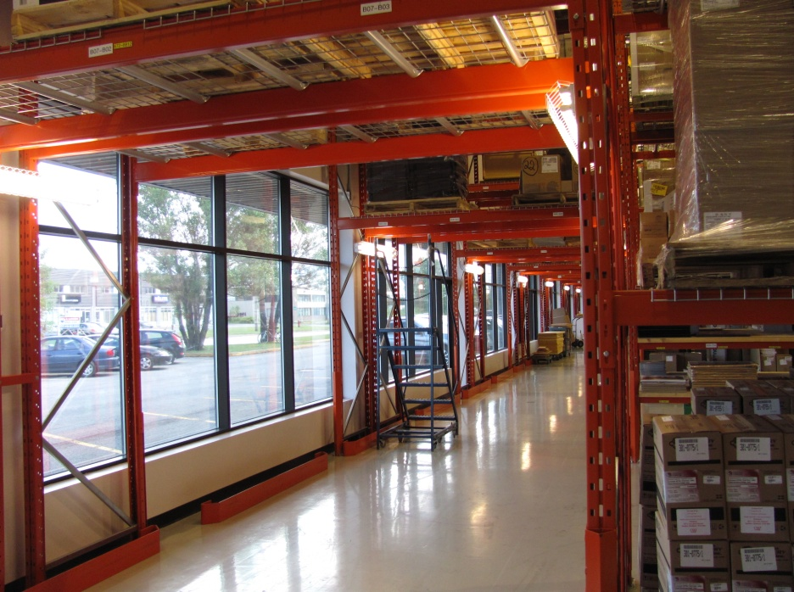

Le grillage permet de rendre cette forme de couloir sécuritaire

Ce type d’aménagement facilite grandement la manutention face aux comparables, sans trop contraindre les espaces palettes. En effet, la SAAQ et le CAA n’ont pas de couloir de par et d’autre des allées ce qui augmente la manutention, car ils doivent faire des aller-retour dans une même allée. Dans l’image suivante se trouve une route de cueillette fictive de 7 articles. En empruntant cette route, cela prendrait 75 pas pour réaliser la cueillette dans l’entrepôt de la CSST, alors que sous le modèle des comparables, cela prendrait 100 pas. La CSST est donc 25 % plus efficace que les comparables pour cette cueillette.

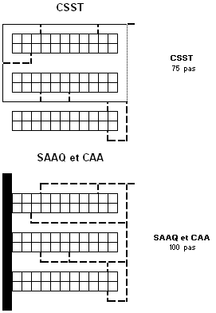

La manutention est également facilitée par le fait que les palettiers sont de type : « simple profondeur ». Par conséquent, tous les produits sont facilement accessibles. La SAAQ avait, quant à elle, de la « double profondeur » à certains endroits. Cet autre type d’entreposage permet d’augmenter l’espace d’entreposage, mais augmente par le fait même le temps de manutention. Il va de soi que, pour les activités de la CSST, le type de palettier présentement utilisé est celui le plus optimum. Deux raisons justifiant ce constat sont le fait que les commandes sont souvent de petites quantités d’articles et qu’il y a une grande variété de produits en inventaire.

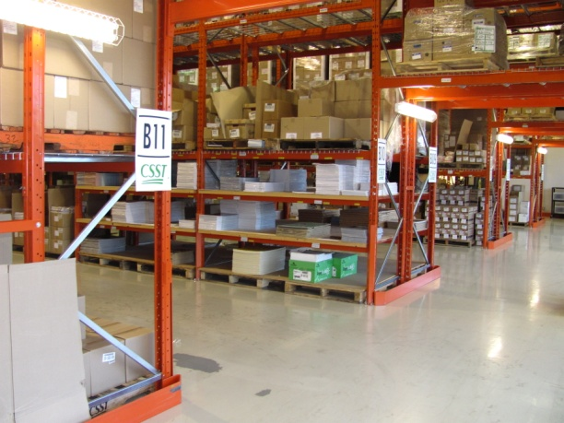

Palettier à simple profondeur

Les palettes utilisées sont uniquement des palettes de bois réutilisables. Ceci démontre qu’il y considération du développement durable dans le choix des matériaux de l’entrepôt. À l’opposé, le CAA utilisait, à l’occasion, des palettes à utilisation unique et devait conséquemment apposer une palette fixée au palettier pour assurer la sécurité.

Au Centre de distribution, les départs sont assurés entre autres par la formation d’un remplaçant de secours. De plus, le personnel est formé dans l’optique où tous les employés doivent être polyvalents. Advenant qu’une personne soit manquante, tout le monde peut faire son travail. La relève est donc planifiée.

Un des problèmes du Centre de distribution est qu’il n’y a pas vraiment de zone de réception. Par contre, ce problème est contrebalancé par la proactivité des employés. Ces derniers réceptionnant rapidement la marchandise, le temps en quai est alors excellent. En effet, la CSST est un « modèle à suivre » selon l’étude américaine sur le critère 4.

### Bris et erreurs ≈ 0

L’ambiance de travail au Centre de distribution est favorable pour offrir un service de qualité. Les employés sont concentrés et ils font attention à ne pas faire d’erreur ou de bris, selon eux. C’est convivial et les situations de stress sont minimisées. Tout est fait à mesure et il n’y a pas de tâches qui s’accumulent ou du moins très peu.

Considérant qu’il y plusieurs employés travaillant à l’entrepôt, les tâches peuvent être exécutées plus lentement et ainsi plus minutieusement. Toutefois, ce facteur a nécessairement un impact sur la productivité. La productivité pour l’expédition (critère 8, *Unités par heure*) et pour la réception (critère 11, *Lignes reçues et rangées par heure*) sont toutes les deux en possibilité d’amélioration. Par contre, il ne faut pas oublier que le Centre de distribution a des meubles ce qui allonge les durées moyennes de productivité par rapport à d’autres entreprises, le problème n’est donc pas majeur.

Selon l’étude américaine, la CSST se trouve dans la catégorie « Supérieur aux standards » pour la *précision des commandes*. Il n’y a pratiquement aucun appel pour faire part d’une erreur dans une commande.

Pour le pourcentage de commandes sans bris, le Centre de distribution de la CSST est un « Modèle à suivre ». Toutes les conditions sont rassemblées pour limiter les bris (bâtiment bien aménagé, peu de stress…)

## Points à améliorer

Il y a 3 points principaux qu’il serait bénéfique d’améliorer. Cela comprend la paperasse multiple, le haut niveau des stocks et la fréquence des BO (rupture).

### Paperasse multiple

La paperasse multiple touche deux aspects. Le premier est qu’il y a beaucoup d’impressions de papiers pour diverses raisons et le deuxième est la défectuosité de la prise de commandes clients.

Il y a plusieurs employés qui tiennent des dossiers sur divers aspects. Le monde est désormais tourné vers l’ère informatique. Il y a de moins en moins de papier et de plus en plus de données conservées sous base informatique. La quantité démesurée d’impressions est devenue habituelle pour les employés du Centre de distribution bien que plusieurs d’entre elles pourraient être évitées.

Il y a plusieurs compléments à Virtuo. Les compléments ne sont pas tous bien intégrés ce qui augmente la paperasse. Par exemple, le service de comptabilité n’ayant pas le même système doit tout retranscrire au lieu que le tout s’inscrive automatiquement. Il y a également la base de données Access qui est un ajout fait par le centre afin de tenir à jour certaines statistiques. Cependant, les données recueillies par cette base sont difficiles à interpréter.

Dans l’étude américaine, la surabondance de paperasse a affecté deux critères auxquels la CSST n’est justement pas bien classée. Ce sont le 5e critère (temps de cycle) et le 6e critère (temps de cycle total) qui sont les plus importants selon les entreprises américaines. En effet, la CSST est classée dans la catégorie « grande possibilité d'amélioration ». Les employés du Centre de distribution affirment qu’ils faisaient les commandes à mesure et que le délai était presque nul. Le temps moyen entre le moment que la commande est faite par le client et celui où elle est sur le quai d’expédition au Centre de distribution devrait être excellent. Ceci représente le temps de cycle, sauf qu’il faut également savoir depuis combien de temps que le client a fait la commande.

Il est donc important de savoir le délai moyen de Dany Renaud avant de traiter une commande. Il affirme qu’il a un délai moyen entre 3 et 4 jours ouvrables. Par exemple, lorsque j’avais été le voir le 29 juin, il avait 5 jours ouvrables (8 jours totaux) de retard par la faute de la St-Jean. C’est énorme.

Il est impossible à avoir de moyenne de préparation de commande au Centre de distribution étant donné l’hétérogénéité des commandes. Il aurait fallu calculer pendant quelque temps le temps accordé aux activités d’expédition selon le nombre de commandes réalisées. Cette tâche peut être complexe étant donné que les magasiniers font diverses tâches. Mais pour le bien de l’étude, il n’est pas essentiel de s’y attarder. Effectivement, simplement avec la donnée de la prise de commandes clients, le délai moyen de cette partie est plus long que ce qu’indique la catégorie la plus faible de l’étude. En effet, la catégorie « grande possibilité d'amélioration » a comme intervalle : « plus de 36 heures ». Le délai de la prise d’une commande client jusqu’à la réception par le client est au moins deux fois plus grand que la borne supérieure de la catégorie.



Le temps de cycle

Un si grand écart avec les autres compagnies s’explique principalement avec le fait que plusieurs ont des prises de commandes clients automatiques. En exemple, le CAA et la SAAQ avaient tous les deux des saisies automatiques.

Lorsqu’on parle du temps de cycle total, il faut ajouter le temps durant lequel commandes ont attendu au quai et le temps de livraison. Il est impossible de calculer le temps moyen d’attente du quai par manque de sources fiables. Pour ce qui est du *délai de livraison de la CSST*, il devrait être au total approximativement de 21,7 heures.

Il peut être intéressant cependant de séparer les livraisons à l’externe de celle d’interne. Pour l’interne, le *délai de livraison* est d’environ 10,3 heures et pour l’externe il est d’environ 49,3 heures.

Par contre, le temps de cycle total de la CSST est également plus élevé que selon l’étude pour la même raison que le temps de cycle. La prise de commandes clients prenant 72 heures et plus, la CSST se classe dans la pire catégorie quand au temps de cycle, c’est-à-dire avec « grande possibilité d'amélioration ».

Une approximation du *délai de livraison et du quai de l’étude* indique une médiane de 20,5 heures et une moyenne de 19,3 heures. La médiane est plus précise selon les calculs pour l’étude. Celle-ci montre que La CSST a un *délai de livraison* moyen de 1,2 heure de plus que cette médiane. En ajoutant le temps du quai, la CSST devrait se situer vers la limite inférieure de la catégorie 3 de l’étude, sinon dans la limite supérieure de la catégorie 2. Voici un tableau qui donne un aperçu des *délais de livraison et du quai de l’étude*.



Délais de livraison et du quai de l’étude

### Haut niveau des stocks

Comme le montre l’« utilisation de l’espace moyen » (critère 3) et l’« utilisation de l’espace en forte saison » (critère 7), la CSST a beaucoup de stock. Contrairement à ce qu’indique l’étude, plusieurs personnes trouvent qu’il est préférable de minimiser l’utilisation de l’entrepôt. Tout d’abord, il faut y avoir suffisamment de place pour pouvoir réceptionner convenablement sans encombrer. Cela facilite la manutention en général. Par exemple, pour un des centres de distribution de *Loblaws*, les dirigeants ont été fiers de réduire l’utilisation moyenne de ~90 % à ~70 %. Un stock n’est en fait rien de plus qu’un actif qui perd de la valeur avec le temps. Il ne faut donc pas viser à remplir l’entrepôt à tout prix, mais de trouver un bon équilibre qui permettra d’avoir une bonne gestion des stocks.

Bref, l’étude américaine ne représente pas bien les résultats lorsqu’elle stipule qu’il faille utiliser le plus possible l’espace d’entreposage d’un entrepôt. Personne y compris l’étude n’a su démontrer avec justesse la façon de présenter ces résultats. Cela dépend de la différence entre la basse et la forte saison, ainsi que du type d’industrie. Avoir 100 % d'occupation de l’espace d’entreposage en haute saison ne donne pas de marge de manœuvre. Le Centre de distribution de la CSST a justement dû louer de l’espace supplémentaire pour réussir à tout entreposer durant cette période. Il faut trouver un juste milieu, car les deux extrémités ne sont pas souhaitables. Un problème dans l’entrepôt est qu’il y a des produits vedettes qui sont en BO (traduit tel que commandes en souffrance de l’anglais *Back Order*) et donc qu’ils ont un espace dédié libre ce qui diminue l’utilisation de l’espace. En fait, les BO créent des espaces d’entreposages fictifs. Lors des calculs on compte cet espace comme libre, mais le Centre de distribution ne met pas d’autres produits dans ces endroits lorsque ceux-ci sont vides. Donc l’idéal serait d’avoir un taux d’utilisation moyen qui permettrait d’avoir encore un peu d’espace réel lors de la forte saison. C’est-à-dire, de la place pour accueillir les 150 palettes d’ordinateurs du mois de décembre.

La CSST a choisi comme approche d’avoir un haut niveau de stocks. Ce choix est facilement explicable et il semble être à première vue efficace pour l’entreprise. Voici un tableau qui résume les avantages et les inconvénients de conserver beaucoup de stocks à l’entrepôt:

Conserver un grand volume de stocks[2]

|  |  |
| --- | --- |
| Avantages | Inconvénients |
| Facile à gérer | Coûts d'entreposage et d'assurance plus élevés |
| Coûts faibles de gestion | Certains biens peuvent périr |
| Vous n'êtes jamais à court | Les stocks peuvent devenir obsolètes avant d'être utilisés |
| Acheter en vrac peut s'avérer meilleur marché | Votre capital est immobilisé |

Avoir beaucoup de stocks est facile à gérer et ne demande pas d’être surveillé en permanence. Lorsqu’il est difficile de prévoir la demande et qu’il faut beaucoup de temps entre les réapprovisionnements, cela permet de conserver une marge de manœuvre face à la pénurie. La CSST dispose d’un Centre de distribution avec beaucoup d’emplacements ce qui permet d’entreposer ce haut niveau de stocks à peu de frais directs. De plus, il est possible de bénéficier d’escomptes sur la marchandise en achetant en grande quantité.

Avoir un haut niveau de stock devrait normalement éviter l’entreprise de tomber en BO, mais comme l’explique la section suivante : fréquence des BO, il y a une incohérence à ce niveau…

L’ensemble des inconvénients peut se résumer au *taux du coût d'immobilisation des stocks*. Ce taux indique quel pourcentage du coût d’achat ou de fabrication du produit est gaspillé chaque année en restant en entreposage pendant un an. Une fois que ce taux est trouvé, il suffit de le multiplier par le coût d’achat ou de fabrication afin de savoir combien cette unité a coûté à l’entreprise en restant dans l’entrepôt.

Avec les données disponibles, il est possible d’avoir des résultats plus ou moins réalistes pour les ordinateurs et les publications. Le taux des ordinateurs est de 21,08 % et celui des publications est de 40,37 %. Il n’y avait pas suffisamment d’information vis-à-vis des formulaires, des fournitures et du mobilier.

Exemple ordinateur :

Si un ordinateur coûte 1000 $[3]* (coût total d’acquisition) et qu’il est 7 mois dans l’entrepôt, le coût d’immobilisation s’élève à 123 $.

Coût d’immobilisation = 1000*21,08 %*7/12 = 123 $

Et cela représente 123 $ gaspillés pour chaque ordinateur. En ce qui a trait à la commande d’ordinateurs passée en décembre 2011, il en reste toujours quelques palettes dans l’entrepôt. Au prix de l’entreposage au Centre de distribution, il faudrait ajouter le prix facturé par Dolbec qui entrepose plusieurs palettes d’ordinateur (le 1er août, il restait environ 11 palettes là-bas), le coût de location de la caisse fourgon (partie arrière d’un camion) pour entreposé les meubles qui ont été déplacés et le coût supplémentaire de manutention afin de réaménager une bonne partie de l’entrepôt. En effet, le Centre de distribution a dû louer de l’espace d’entreposage, car il avait dépassé sa capacité maximale. Cependant, ce montant pourrait être nettement réduit si la CSST avait eu un plan afin de disposer des ordinateurs rapidement. En comparaison, lorsque la SAAQ a une grosse réception de ce type, elle entrepose pendant environ une semaine. Elle agit avec la méthode du juste-à-temps.

Exemple publication :

Si une publication a coûté 0,11 $ et que 5000 exemplaires sont restés en entrepôt durant 2 années, le coût d’immobilisation s’élève à 444 $.

Coût d’immobilisation = 5000*0,11*40,37 %*2 = 444 $

Le coût de 0,11 $ n’est pas le coût moyen. Il est en fait celui de la petite publication de 10 pages sur L’État de compte et l’Avis de cotisation (DC100-1021-8). Cet exemple est réaliste, car il arrive que des produits restent pendant plusieurs années au Centre de distribution.

Avoir un haut niveau de stocks peut être bien, comme pour la situation de la CSST. Cependant, il est préférable d’identifier tous les coûts associés aux produits et à son acquisition afin de commander la quantité la plus économique. C’est contre-productif de se baser sur un seul critère (la durée de stock) et cela apporte différents coûts et problèmes imprévus. Commander des stocks pour un an paraît arbitraire et non économique pour de nombreux produits. Le monde change très rapidement et il est impossible de prévoir parfaitement la demande aussi longtemps en avance.

Pour savoir le temps moyen que les produits restent en inventaire, il faut regarder le *taux de roulement des stocks*. Lorsque la CSST fait une commande, son objectif est de commander pour répondre à la demande d’un an. Il est donc possible d’évaluer si la CSST réussit son objectif en général. En faisant les calculs, on constate qu’il est mieux de changer le pourcentage obtenu en nombre d’années pour faciliter la compréhension.

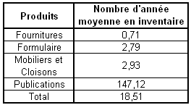

Taux de roulement des stocks

On constate que la CSST ne réussit pas son objectif d’un an, sauf pour les fournitures. Pour les formulaires, c’est inquiétant. La Direction des ressources matérielles a le contrôle pour les commander et pourtant le chiffre est de 2,8 fois supérieures à celui espéré. De plus, les formulaires ont des statistiques biaisées par le fait qu’une feuille de papier pour imprimante/photocopieur a la même valeur dans *Virtuo* qu’un formulaire complet. À titre d’exemple, un formulaire de 20 pages ne compte que pour un item dans Virtuo tandis qu’un paquet de 500 feuilles à impression sort tel 500 items dans l’inventaire de Virtuo lors de son expédition. Si on ne comptait pas ces feuilles pour les statistiques, le nombre d’années moyennes en inventaire augmenterait. En effet, ces feuilles ont une demande stationnaire il est donc facile de bien gérer leurs quantités en entrepôt. Pour les mobiliers et les cloisons, la durée de conservation à l’entrepôt est également très élevée et il est inquiétant au même titre que les formulaires.

Pour les publications, le résultat est catastrophique. Pour connaître le nom des publications qui ont une durée d’inventaire de plus d’un an, voir l’annexe IX. La principale raison de ce résultat est qu’il y a beaucoup de publications qui ne sortent pratiquement jamais et que certaines sont en quantités suffisantes pour combler la demande pendant plus d’un millénaire. Ce chiffre est trop élevé pour qu’il soit pris au sérieux. Si on regarde les 10 % des produits qui ont la durée d’inventaire le plus élevé, on peut constater que le nombre d’années en inventaire varie très fortement.

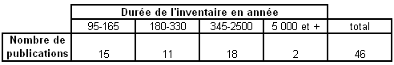

Durée de l’inventaire

Si on ne considère pas ces 10 %, le *taux de roulement* des publications tombent à 1031 % (10,31 ans). C’est encore très inquiétant, si on enlève au lieu des 10 % des produits qui ont la pire durée en inventaire, les 10 % qui ont le plus d’influence négative sur le *taux de roulement* (selon la quantité et la durée). On obtient alors 7,72 ans. Bref, c’est ce *taux de roulement* qu’aurait la CSST si elle décidait d’éliminer un par un le cas des publications en trop grande quantité. Dans le cas où la CSST soustrayait de son stock les 20 % des publications les plus problématiques, on diminue le *taux de roulement* d’encore 50 % (3,88 ans).

Par contre, pour atteindre un pareil taux, il faut d’abord régler le problème de certaines des publications, car, à ce jour, le nombre d’années moyen en inventaire est près de 145 ans et seulement 31 % des publications respectent le niveau de stock voulu (1 an et moins).

Au total soit pour l’ensemble de tous les types de produits le nombre d’années moyen en inventaire est de 18,5 ans. Le problème lié au formulaire, le papier d’imprimante qui biaise les statistiques, revient encore. En comptant tout sauf les formulaires, le nombre d’années s’élèverait à 136,61 ans.

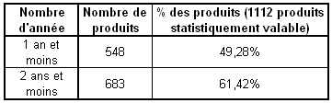

Au total, il y a 1112 produits sur 1893 qui donnent une statistique valable (pas en BO et au moins une demande dans les derniers 365 jours). Il y a **50 %** des produits qui ont une durée d’inventaire plus longue que l’**objectif** d’un an et **40 %** ont une durée prévue de plus de **deux ans**. La moyenne des durées d’inventaire total est de 33 ans et la médiane 1,13 an. Cette différence marquante entre ces deux mesures de performances s’explique par le fait qu’il y a plusieurs valeurs extrêmes avec des délais très longs.

Il y a 781 produits qui n’ont pas été pris en compte dans les calculs. Ceux-ci ne donnaient pas de durée, soit parce qu’ils étaient en BO ou parce qu’ils n’ont pas été demandés durant la dernière année. Par exemple, le DC100-1147 (Feuillet promotionnel - *Pensez prévention ! À l'intention des employeurs*) a 34 800 exemplaires, mais il n’est pas sortie depuis novembre 2009 (et la sortie précédente remonte à février 2009). Pourquoi conserver ses documents dans l’entrepôt? Il y a tout de même 34 800 exemplaires et aucun n’a été détruit depuis la création de la publication. Ceci est un exemple de document qui n’est pas comptabilisé dans les calculs pour définir le nombre d’années moyennes, mais qui aurait donné un résultat moins bon.

Aux dires des employés des deux compagnies, le CAA aurait un *taux de roulement* de 6 mois tandis que la SAAQ en aurait un d’un an (c’est ce qu’ils ont dit).

### Fréquence des BO

Cette partie semble le problème majeur relevé de l’analyse du fonctionnement à l’approvisionnement. Il est donc absolument nécessaire de détailler la situation.

La prévention est un point important de la mission de la CSST. Il est ainsi primordial d’offrir un bon service en matière de prévention, un aspect touchant de très près le Centre de distribution. Tiré de la mission de la CSST :

**Domaines d'intervention**

**Prévention et inspection**

* Soutien aux travailleurs et aux employeurs dans leurs démarches pour éliminer à la source les dangers présents dans leur milieu de travail
* Inspection des lieux de travail
* Promotion de la santé et de la sécurité du travail[4]

Il est donc important de réduire au maximum les BO pour mieux remplir cette partie de la mission. La CSST devrait s’assurer d’envoyer la documentation à ceux qui le désirent avant qu’il ne soit trop tard. Il y a ici un problème dans le cas d’une publication arrivant avec beaucoup de retard telle une année (comme cela se peut). L’acte de sensibilisation dans un but préventif n’est alors plus à son plein potentiel. Il y a un coût sociétaire qui s’ajoute aux coûts des BO. Si la CSST arrive à fournir en temps, elle diminue certains risques d’accident et elle augmente normalement le nombre de travailleurs actifs. Les bénéfices qu’apporte à la société un travailleur actif versus un travailleur sous la CSST représentent un élément bien connu de la CSST.

Il peut être difficile d’évaluer les coûts engendrés par les ruptures de stock. Étant donné que la CSST est à but non lucratif, il n’y a que trois coûts à considérer lors des ruptures de stock, soit la nuisance sur l’image de la société, les frais d’une deuxième expédition si la rupture apparaît lors d’une commande qui comprenait d’autres articles qui ont déjà été expédiés, ainsi que les coûts reliés aux retours.

La nuisance sur l’image de la société est assez dure à cibler. Il est possible de perdre des clients n’ayant plus confiance envers la CSST et se jugeant insatisfaits du service donné. Les publications de la CSST étant une gratuité, le client peut tout de même se décourager de prendre le temps de faire des commandes en ne recevant pas l’information en retour ou en la recevant trop tard. Les clients pourraient alors préférer économiser ce temps en arrêtant tout simplement de commander. Pour les personnes avec une conscience écologique développée, il est possible d’être frustré de recevoir l’information trop tard, car cela engendre du transport inutile et/ou gaspille de papiers. Bref, la grandeur de l’impact est dure à déterminer, mais il y en a certes un. Il ne faut pas oublier qu’un client satisfait mentionne généralement son expérience à 3 autres clients potentiels et qu’un client mécontent en parle à 11 autres personnes (selon les différentes sources, le coefficient est toujours sensiblement de 3 fois plus pour les clients insatisfaits). L’effet est donc exponentiel et d’autant plus grave pour un client insatisfait.

Exemple DC200-256-13 (*Pour comprendre le régime québécois de santé et de sécurité du travail*, brochure) :

Lorsqu’on parle de découragement, voici un bel exemple. Certains sont en attentes de ce document depuis quelques années déjà.

Pour cette publication le Centre de distribution n’a pas reçu de nouvel exemplaire depuis janvier 2008. En excluant les retours, il y a épuisement de ce formulaire depuis décembre 2008. Le 21 juin 2012, il y avait 7 566 BO, alors qu’une semaine plus tôt il y en avait 7 539. Les clients qui se sont ajoutés ne savent certainement pas dans quoi ils se sont embarqués, c’est-à-dire une attente interminable et une frustration forte probable.

Le document est devenu inactif durant l’été 2012 pour devenir seulement accessible en format PDF sur le Web avec 7595 BO. Cela a donc pris 3,5 ans avant de traiter le BO.

Pour ce qui est du deuxième coût engendré par les ruptures de stock, une deuxième livraison, il d’en approximer une valeur monétaire.

Le dernier coût consiste aux énormes quantités de retour sur les BO. Les raisons peuvent être que le client a fermé, déménagé ou l’information peut être devenue désuète pour l’entreprise.

Exemple DC100-498 (*Que faire lors d'une exposition au sang*, fiche) :

Depuis son arrivée, il est tombé en rupture en octobre 2007 jusqu’en décembre 2008, mois pour lequel le Centre de distribution a reçu 29 000 exemplaires. Il y avait 18 500 exemplaires en BO qui furent immédiatement remis aux clients. Dans tout ce lot, 5000 exemplaires ont été retournés au Centre de distribution. Ceci signifie que 27 % des envois ont fait un aller-retour inutile ainsi que plusieurs manipulations contre-productives, et ce, aux frais de la CSST

Maintenant, ce document est à nouveau en BO depuis novembre 2011. Le 21 juin 2012, il y avait 10 369 BO, alors qu’il y a en avait 500 de moins une semaine seulement auparavant. Bref, ce document est toujours en demande et selon les notes dans *Virtuo*, une réimpression est prévue. Bien que cette démarche soit envisagée, des questions troubles persistent : Est-ce qu’il y aura encore 27 % des BO qui vont revenir? Comment est-ce possible de ne pas agir avant d’accumuler plus de 10 000 BO?

Les impacts majeurs des BO étant grossièrement indiqués, voici une démonstration de la situation de l’entreprise en chiffre.

Tout d’abord, *le taux de complétude* est la mesure qui indique un, moins le pourcentage de lignes de commande qui sont en BO sur le total des lignes durant l’année. Le graphique qui suit indique le *taux de complétude* des publications, selon le nombre de mois passés considérés afin de réaliser les calculs. Plus on prend un long intervalle de temps, plus le *taux de complétude* est bon. Cependant il devient moins précis, car il était impossible de retracer les BO complétés ultérieurement. Voici le graphique démontrant le *taux de complétude* des publications selon le nombre de mois considérés afin de calculer différents autres taux.



Le taux de complétude des publications

Le tableau qui suit représente les résultats du graphique.

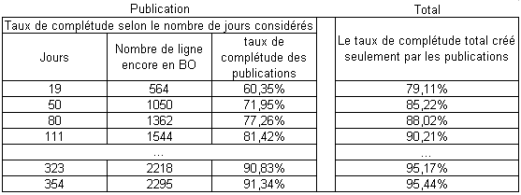

On peut y voir que si on considère les 50 derniers jours comme étant représentatifs de la réalité, il y a eu 71,95 % des lignes de commandes des publications qui ont été en BO durant l’année. L’impact de ce pourcentage sur l’ensemble des lignes de commandes (Publications, Formulaires et Fournitures) est de 85,22 %. Cela signifie qu’à elles seules, les publications font que la CSST ne réussit pas à compléter 15 % de ses lignes de commandes toutes confondues.

Le *taux de complétude* des formulaires et des fournitures est de 98,69 % si on considère que le dernier mois (soit les 31 derniers jours). Étant donné que le problème ne se situait pas à ce niveau, l’analyse ne s’étend pas jusque-là. Donc en considérant ce taux avec celui de 50 jours qui devrait normalement être représentatif, la CSST a un *taux de complétude* total de 84,6 % (dont 85,22 % proviennent des publications). Selon l’étude américaine, la plus faible catégorie d’entreprise à un taux de 95 % et moins. La CSST est donc loin derrière les autres entreprises ce qui insinue un devoir plutôt urgent de s’améliorer.

Il serait pertinent de reconsidérer l’un des coûts engendrés par les BO soit les frais d’une deuxième expédition si la rupture apparaît lors d’une commande qui comprenait d’autres articles qui ont déjà été expédiés.

La moyenne de lignes d’articles lors de commandes de publications est de 3,12, il est très probable que la majorité des commandes comprend plus d’un article. Par ce fait même, il y a un coût supplémentaire de transport par rapport aux BO pour une grande partie des lignes en BO. Le *taux de complétude* indique que pour les derniers 365 jours, il y a eu 7 746 lignes en BO. En supposant que toutes les lignes sont expédiées individuellement et qu’elles passent toutes par la poste, ceci représente 4 525 $ (7 746 * prix d’un timbre à 0,61 $). Ce coût est évitable en réduisant la fréquence des BO. Pour avoir un meilleur aperçu du coût réel, il faudrait avoir l’écart-type du nombre de lignes par commande ou le nombre de commandes avec une ligne et moins afin d’éliminer les commandes qui ne possédaient qu’un seul article.

Maintenant que le *taux de complétude* est connu, il est possible de calculer le *temps de rupture*. Le premier graphique montre le nombre de lignes de commandes qui sont en rupture selon la date de la commande pour laquelle la ligne était en rupture, et ce de manière fixe le 3 juillet 2012. Le deuxième graphique montre la même chose, mais selon les items uniquement.

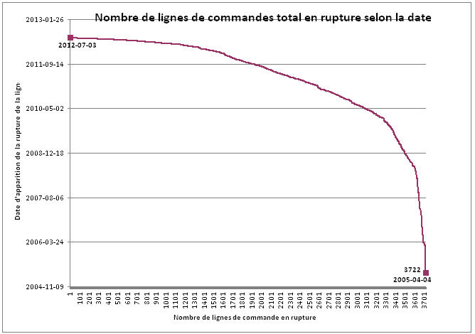



Le tableau qui suit montre les données et les résultats pour déterminer le *temps de rupture* des items totaux.

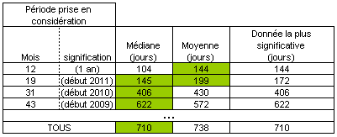

En considérant seulement les données des 12 derniers mois, le délai d’attente entre le moment de la rupture de l’item et son réapprovisionnement est de 144 jours. En considérant depuis le début de 2010, il serait de 406 jours. La médiane est considérée comme étant la donnée la plus significative, lorsqu’il devient important d’enlever les valeurs extrêmes.

Lorsqu’on compare la moyenne des dates de rupture de tous les items encore actifs, mais toujours en rupture, le *temps de rupture* moyen est de 710 jours. La CSST se retrouve loin derrière le CAA (7 jours) et la SAAQ (10 jours). Malgré qu’avec un ménage le Centre de distribution pourrait supprimer plusieurs BO abandonnés. Cependant, le *temps de rupture* n’en reste pas moins alarmant. Pour connaître les produits en rupture présentement selon les dates d’entrées en rupture, voir annexe X.

Il est maintenant possible de calculer le nombre de commandes expédiées en temps. Il faut donc considérer les impondérables pour se situer face à l’étude américaine. Les impondérables pour la CSST sont principalement les BO.

Tout d’abord, pour savoir quel est le niveau de service que la CSST veut offrir, il faut savoir ce qu’elle indique à ses clients. Pour l’interne, c’est toutes les semaines que sont expédiées des commandes selon le calendrier de livraison. Pour l’externe, elle affiche que les produits sont livrés dans 10 à 15 jours ouvrables. On peut donc comprendre qu’un BO d’un an signifie que la CSST prend 16 fois (1600 %) plus de temps à traiter la demande que ce qu’elle indique comme niveau de service. Voici donc le pourcentage de lignes en BO qui dépasse 15 jours ouvrables si on ne considère que la dernière année.

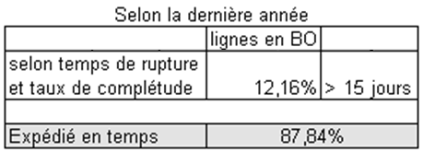

Expédié en temps

On doit donc tenir compte du *taux de complétude* pour trouver l’expédié en temps. Il suffit de compter le nombre de lignes en BO pour les 15 derniers jours ouvrables multiplié par le taux de complétude ce qui donne 12,16 %. La plus faible catégorie de l’étude américaine était de moins de 95,7 % comme pourcentage de commandes expédiées en temps. La CSST est quant à elle à 87,84 %, ce qui signifie 9 % de moins que la limite supérieure de la catégorie. Les commandes expédiées en temps est le critère le plus important de l’étude, car c’est lui qui permet de fidéliser une clientèle et de se créer une bonne image de la société. Cela était justement un des trois coûts reliés au BO. La raison du faible résultat de la CSST est qu’il y a une grande quantité de BO, mais surtout que les produits étant en rupture de stock ne reviennent pas suffisamment rapidement en inventaire. Normalement, il faut s’assurer de bien jongler avec la demande afin de toujours avoir les produits en stock et que si ce n’est pas le cas, que ceux-ci soient commandés suffisamment en avance pour qu’ils arrivent dans les prochains jours. Des études de prévisibilités seraient de mises.

# Pistes de solutions

Dans la section précédente, divers problèmes ont été exposés, voici maintenant des solutions envisageables pour les régler.

### Paperasse multiple (solutions)

Tout d’abord, en ce qui a trait à la paperasse multiple, il n’y a pas plusieurs solutions pour diminuer le papier. En effet, une technique en vogue qui fait déjà ses preuves depuis quelques années est la démarche « zéro papier ». Ceci ne veut pas nécessairement dire qu’il ne doit plus y avoir de papier, mais principalement qu’il y a place a l’élimination du papier inutile. Par exemple, un papier qui est jeté en moins de 24 heures ne nécessite pas qu’on l’imprime. Les dossiers ou toutes les bases de données sont des papiers qui ne sont pas efficients sous support papier et donc jugés inutiles.

Le « zéro papier » a une multitude d’avantages. Pour ce qui concerne le Centre de distribution de la CSST, rien n’empêche de mettre le projet à plus grande échelle, les avantages seraient : le gain en productivité, la sécurité, le stockage et l’archivage et la protection de la planète[5].

- Gain de productivité : Il y a une diminution des coûts directs qui est quantifiable et observable. On inclut ici le papier, l’encre et peut-être même le nombre d’imprimantes et les coûts d’entretiens. De plus, certaines informations sont encore transmises par courrier au lieu du courriel (le courriel est plus rapide et permet d’améliorer le niveau de service général). Il y a également des économies de temps grâce au « zéro papier » : déplacement vers l’imprimante, l’attente de l’impression et une recherche plus rapide en quelques clics dans le cas de dossiers.

- Sécurité : C’est un fait connu, moins il y a de manipulations humaines, moins il y a de risques d’erreurs. Il est toujours envisageable d’utiliser un logiciel de reconnaissance optique de caractères (ROC). Ainsi, il serait possible de « reconnaitre des caractères d'imprimerie préalablement balayés, et de permettre à l'utilisateur de modifier ce texte à l'aide de son traitement de texte habituel.[6] » Le temps accordé à la confidentialité des documents par le déchiquetage serait très fortement réduit par le fait même.

- Stockage et archivage : Le classement des documents serait grandement facilité avec le « zéro papier ». De plus, tous ceux autorisés pourront consulter le même document, peu importe l’environnement où les employés se situent. Les espaces liés à l’entreposage seront réduits, voir inutile et réutilisable pour autre chose.

- Protection de la planète : Le rapport annuel de gestion 2011 comprend, pour la première fois, un rapport de développement durable. Le « zéro papier » est un projet qui touche les trois sphères du développement durable. Pour l’économie, cela est déjà expliqué dans le paragraphe sur le gain de productivité précédemment. Pour l’environnement, cette solution va dans le sens de la préservation des forêts et de la lutte contre l’effet de serre. Pour le côté social, la CSST est déjà un modèle sur le point de vue public par rapport au développement durable. Être un pilier de ce côté et montrer l’exemple à suivre va permettre d’améliorer un peu notre société.

C’est un beau et grand projet, mais il est complexe à mettre en place et il faut le faire avec délicatesse. Les bénéfices du projet se matérialisent rapidement (coûts, accès à distance, productivité et sécurité). La plus grande limite est en quelque sorte la volonté de l’entreprise. Cette dernière impose jusqu’à quel point elle veut réduire sont utilisation de papier.

Dans l’identification du problème de la paperasse multiple, il était clairement question d’un problème concernant la prise de commandes clients. La solution pourrait être de prendre en modèles le CAA, la SAAQ et plusieurs autres entreprises, qui ont principe d’automatiser cette étape. La CSST améliorerait grandement son temps de cycle et son temps de cycle total où elle était dans la catégorie « grande possibilité d’amélioration ». Après l’automatisation, elle se situerait aux alentours des « standards » ou même « supérieur aux standards ». Cette automatisation était déjà un projet en cours, mais celui-ci n’a toujours pas vu le jour. Il serait pourtant avantageux de mettre ce projet en avant-plan, étant donné qu’il n’est pas très complexe à mettre en place et améliorait énormément le niveau de service. En effet, la CSST a déjà payé la fonction d’importation sur *Virtuo* pour mettre en place ce projet, il nécessiterait toutefois de s’y attarder davantage afin de voir les retours sur cet investissement.

Par ailleurs, pour avoir des statistiques valables et pouvoir plus facilement refaire les calculs du présent rapport, il pourrait être avantageux de modifier/créer des rapports *Crystal*. Ainsi, certaines données pourraient être plus précises et il serait plus accessible à tous de les trouver sans passer par des fonctions et des ajustements complexes d’Excel.

Le fait d’utiliser des codes à barres sur tous les produits de la CSST permettrait de diminuer les risques d’erreurs et de tenir des statistiques à jour automatiquement lors de la cueillette. Cependant, en regardant la théorie universitaire promue par l’Université Laval sur le sujet et en les comparant avec la situation de la CSST, ce n’est pas nécessaire. Il y a peu d’erreurs (catégorie « supérieur aux standards ») et une activité suffisamment faible qui ne justifierait pas l’investissement pour modifier la façon de faire en rapport avec les codes à barres. De toute façon, 61 % des centres de distribution utilisaient la cueillette par papier en 2007.

Étant donné que la cueillette se fait avec un papier à la main, il n’y a aucune statistique qui rentre dans *Virtuo* automatiquement. Les employés du centre disposent donc d’une base de données Access où ils doivent rentrer manuellement chaque cueillette.

Cependant, la base de données Access ne donne pas des données très significatives. Tout d’abord, la façon de rentrer les données diffère d’un employé à l’autre. Il vaudrait mieux uniformiser la saisie en indiquant la procédure à suivre.

En observant le rapport des réceptions et des expéditions, on pouvait apercevoir qu’une section n’indiquait aucun type de produits. Il a donc fallu trouver et réglé le problème avec Daniel Corbin, mais pour le bien de certains des calculs ceux-ci ignore cette section. M. Corbin souligne qu’il est facile de modifier cette base de données, les suggestions suivantes vont donc en ce sens. Cependant, certaines de ces suggestions ne sont peut-être pas réalisables.

Il pourrait être bien de mettre les champs obligatoires. Pour réduire la longueur de la tâche de saisie, il serait avantageux de mettre la date du jour automatiquement sur le même principe que la fonction sur Excel : « =AUJOURDHUI() ». Toutefois, il faudrait garder la possibilité de la changer manuellement. La statistique retour ne veut pas dire grand-chose. Il aurait été pratique de savoir le nombre de retours provenant de l’externe et non l’ensemble des retours y compris le recyclage. Il serait bien que des champs (d’options) apparaissent lorsque la case retour est cochée. Il pourrait ainsi y avoir une case à cocher en fonction de la raison du retour : « recyclage, ajustement, erreur d’adressage, autres » tel que cela existe déjà dans de nombreux magasins lors de la procédure de retour de marchandises. Actuellement, les industries parlent en terme de lignes de commandes pour définir leur productivité. Il serait donc bien d’ajouter le « nombre d’items » dans l’expédition (comme il y a pour la réception). Puis, pour l’expédition, il serait bien d’avoir à cocher une case : « interne » (pour la CSST) ou « externe » (pour un particulier ou autres). Ainsi, il sera plus facile de comparer c’est deux types de transaction qui sont différents sur certains points.

Pour le service de comptabilité qui n’est pas associée avec *Virtuo*, certaines solutions semblent évidentes. Par contre, leur mise en place n’est pas aussi simple. Soit il y a un moyen pour mettre en lien les deux logiciels, soit l’un change de logiciel pour celui de l’autre ou soit les deux parties changent pour un progiciel de gestion d’entrepôt qui intégrera le tout. Le mieux pourrait être de ne changer qu’un des deux partis. Une fois que le transfert est fait, l’économie de temps va être substantielle. Il est connu que *Virtuo* offre un module de comptabilité, il est donc possible de s’en servir.

### Haut niveau des stocks (solutions)

La meilleure façon d’augmenter l’espace disponible est en réduisant le niveau des stocks. Pour arriver à les réduire correctement tout en réduisant les coûts totaux, j’ai créé un fichier Excel qui aiderait à mieux sélectionner les minimums et les maximums. Ce fichier est expliqué dans la section suivante : « Fréquence des BO (solutions) ». Sinon, si l’idée d’augmenter l’espace d’entreposage semble être intéressante, voici quelques suggestions :

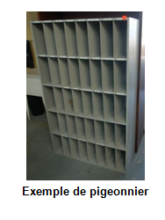À la recherche de piste de solution pour libérer de l’espace d’entreposage, il semble intéressant de prendre pour modèle le CAA. Cet organisme utilisait un « pigeonnier » pour entreposer certains documents.

Ceci m’a fait penser à une bibliothèque où il est facile de séparer les documents avec des séparateurs selon les différentes grosseurs. Puis, il y a l’option des bibliothèques plus récentes où on peut apercevoir des rayonnages mobiles.

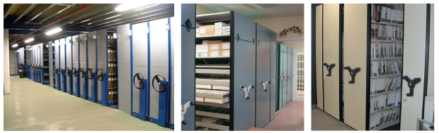

Exemples de rayonnages mobiles conventionnels [7][8]

[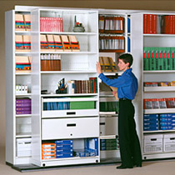](http://www.classementlb.com/images/mobile/quadral_g.jpg)

Exemple de rayonnage mobile latéral [9]

Ces rayonnages sont très avantageux pour différentes raisons :

Excellent rapport qualité-prix :

• Optimisation de l'espace

• Augmentation la capacité de rangement

• Rayonnages mobiles économiques

• Protection contre la saleté

• Serrure possible

Il serait envisageable d’utiliser cette technologie pour le Centre de distribution. Des photos du Centre de distribution (voir les images suivantes) sont exposées ci-dessous pour montrer l’emplacement envisageable pour l’utilisation de ce type d’entreposage. Une esquisse de l’économie que pourrait engendrer un rayonnage mobile est également jointe, omettant toutefois le calcul des dimensions. Si la CSST envisage d’utiliser ce type d’entreposage, une firme spécialisée sera davantage en mesure de déterminer la faisabilité du projet, et ce, gratuitement. Par exemple, *Classement Luc Beaudoin inc.* promouvoit le service suivant: « Nos représentants chevronnés vous rencontrent sans frais pour évaluer et analyser votre société. Ils préparent des soumissions avec plans trois dimensions en couleur qui conviennent parfaitement à votre entreprise.[10] »

Comme le montre les images ci-dessous, il y a une économie entre 40 et 45 % pour le mobile. Cependant, les graphiques ne sont pas l’échelle. Ces chiffres sont donc sujets à changement. Normalement l’économie deviendrait sensiblement plus importante si l’image était à l’échelle.

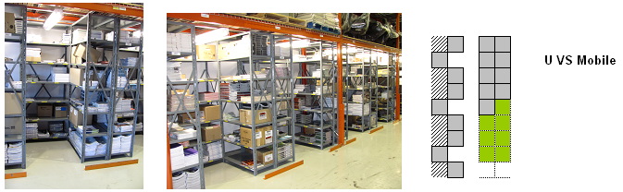

Photos des U du Centre de distribution et approximation d’économie d’espace (~45 %)

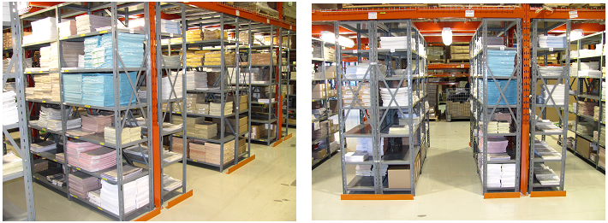

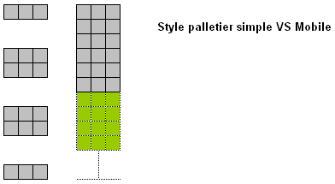

Photos des petits palettiers du Centre de distribution et approximation d’économie d’espace (~40 %)

Un projet de ce type concorde parfaitement à l’utilisation que la CSST fait de ses U et de ses petits palettiers. En effet, ceci permettrait de conserver plusieurs documents dans des espaces restreints. Étant donné que ces documents ne sortent pas régulièrement, il peut être intéressant de gagner de l’espace quitte à prendre un peu plus de temps à tourner les manivelles. De plus, cela permet aux documents de ne pas être exposés à la saleté et d’être mieux conservé, et ce, pour une plus longue durée.

Le mobile pourrait être un complément des U, étant donné que certains des articles sur les U sortent plus régulièrement. Il pourrait également être intéressant de réfléchir à ce type d’entreposage lors d’entreposage de dossiers.

Par ailleurs, si la CSST veut récupérer de l’espace, il est toujours possible de libérer celle que le tuyau à gaz fait perdre actuellement. Le tuyau étant mal positionné, 55 espaces palettes sont inutilisables. Ceci représente un peu plus de 3,5 % des espaces palettes. Selon une estimation faite par le propriétaire il n’y a pas si longtemps, le projet coûterait environ 70 000 $. La CSST paye actuellement 7000$ par année en loyer pour cet espace qui est pourtant inutilisable. Bref, ce serait pratique d’y avoir accès pendant la saison forte, lors des acquisitions d’ordinateurs étant donné qu’environ 100 palettes ont été entreposées chez Dolbec à court terme afin de libérer de la place.

Par ailleurs, pour réduire le niveau de stocks et sauver des coûts d’entreposages, il vaut mieux avoir un plan rapide pour faire la disposition des grosses réceptions dues à un projet. Par exemple, les ordinateurs coûteraient moins cher et il serait possible de vraiment bénéficier de l’escompte quantité. C’est ainsi que fonctionne la SAAQ. Elle entrepose les grosses réceptions pendant environ une semaine. C’est dans ce genre de transaction que la méthode du juste-à-temps deviendrait vraiment bénéfique pour la CSST.

De plus, certains produits pourraient passer directement du fournisseur aux régions. Parfois, certains fournisseurs proposent de livrer partout dans la province sans frais supplémentaires. Pourquoi tout faire passer par le Centre de distribution? Par exemple, il serait bénéfique de faire livrer le papier blanc directement dans les régions pour éviter tous les coûts que le passage en entrepôt entraîne (manutention, livraison, entreposage). La SAAQ procède ainsi et confirme que cela leur est très avantageux.

La SAAQ a également parlé qu’elle faisait une prise d’inventaire en continu. Elle affirme que les résultats obtenus sont parfois surprenants. Sous une même optique, il serait possible de mettre en place une prise d’inventaire d’une dizaine d’articles par jours. Ainsi, le centre s’assure d’avoir des quantités plus rigoureusement répertoriées. Il faut alors s’assurer de geler les articles en prise d’inventaire et aussi de pouvoir reporter la prise d’inventaire si jamais une journée est trop chargée.

### Fréquence des BO (solutions)

Plusieurs solutions existent pour régler la fréquence des BO, cependant es commandes en souffrance tournent toutes autour de la même base, soit une meilleure information.

L’idéal serait de ne pas avoir de BO en ayant toujours tous les produits en stock, mais vu que c’est peu probable, il est mieux de viser pour la CSST d’avoir un minimum de BO et que l’attente moyenne réapprovisionnement en inventaire soit également minimisée.

Tout d’abord, il faut tenir *Virtuo* à jour afin d’enlever les produits en BO et abandonnés (voir annexe X pour voir tous les produits en BO). Il sera ainsi possible d’avoir une meilleure information sur les produits existants en entrepôt.

Il est toujours possible de mettre les publications indisponibles sur le site en inscrivant de réessayer plus tard ou bien en supprimant seulement l’option de le commander lorsqu’un produit tombe en BO jusqu’à ce qu’il y ait un réapprovisionnement au Centre de distribution. Ainsi, cela éviterait le problème de l’accumulation de BO. Cependant, il est mieux de tenter de réduire la durée de rupture pour éviter ce problème ou bien de demander avec la liste des clients de vouloir confirmer leur demande peu avant que le produit arrive en inventaire afin de confirmer la validité de l’adresse d’expédition (étant donné l’existence du délai entre la commande et l’envoi de le celle-ci lorsqu’il y a traitement de BO).

Une chose est sûre, lorsque le produit est abandonné à l’épuisement des stocks, il faut s’assurer de le retirer du site Internet presque instantanément après sa rupture. Il serait également avantageux pour les clients que la CSST indique sur ce site les publications qui sont en BO pour cause de réédition. Dans le cas de la proximité de parution d’une nouvelle édition d’une publication, il ne devrait pas être si lourd de conséquences que de laisser l’article en rupture sans créer de BO si la prochaine version tend à paraître au plus tard le mois suivant. Cependant, si le délai dépasse un mois, il vaudrait mieux prévoir une petite réimpression supplémentaire dans le cas où la publication a une bonne activité ou bien la laisser seulement en format PDF si peu de sorties sont effectuées chaque mois (selon les statistiques).

Par exemple, le DC200-338-6 (*Guide d'utilisation d'une fiche signalétique*, brochure spiralée) :

Cette publication est un exemple en rupture pour cause de réédition. Au 6 août 2012, il y avait 12 939 documents en attente d’expédition. Le document est en rupture depuis le 22 mars de cette année et la nouvelle édition est toujours en commande. Le document a donc été en rupture pendant au moins 137 jours alors que celui-ci est utilisé pour des cours sur les matières dangereuses. Il est donc très important de ne pas en manquer, celui-ci fait l’objet d’une grande demande, et la grosseur de la publication (comptant 87 pages) ne permet pas à tous les clients de l’imprimer chez soi ou du moins, rend cette alternative plus compliquée et moins alléchante.

De plus, la demande étant plutôt constante dans le temps, la prévisibilité est incontestable. Il aurait donc été tout à fait possible de commander suffisamment de documents pour aider à patienter jusqu’à la nouvelle édition.

Beaucoup d’idées sont en lien avec le site Internet, car il représente le meilleur contact entre la CSST et sa clientèle. Il est donc recommandé de le tenir à jour le plus souvent possible. Ce serait avantageux d’avoir un lien avec le site et l’inventaire de *Virtuo*, mais un projet de cette envergure est probablement impossible.

De plus, étant donné que toutes les publications sont sous format PDF sur Internet, il peut être envisageable d’abandonner quelques publications qui ne sortent qu’exceptionnellement, et ce, sans contrainte. Une publication qui sort en seulement trois copies par année ne devrait pas exister en inventaire. La CSST doit réimprimer les projets qui en valent la peine tout en tenant à jour *Virtuo* et le site Internet.

Par contre, la meilleure solution envisageable pour réduire la fréquence des BO et le niveau des stocks est d’ajuster les formules de détermination des maximums et des minimums. En effet, si le *taux de roulement* total est de 18,5 ans le problème semble venir de ce côté. En fait, de nos jours, on ne parle plus vraiment d’acquérir des produits pour une quantité de temps spécifique. Pour être efficace, il faut se servir de toute l’information disponible afin de déterminer quelle serait la quantité la plus économique à commander. Il faut donc tenir compte de certaines données importantes à connaître : le *taux du coût d'immobilisation des stocks*, le coût fixe associé à une nouvelle commande, le coût unitaire de l’article, le *délai de livraison* (la durée de tout le processus de réimpression), la quantité en stock, le *taux de complétude* désiré, le nombre de jours ouvrables et la fréquence de vérification du niveau des stocks.

Il ne suffit pas ici que de regarder la moyenne des 12 derniers mois de chaque produit. Il faut classer les produits. Certains ont beaucoup de sorties au début, puis ils décroissent rapidement. D’autres ont une demande qui est constante dans le temps, elles sont dîtes stationnaire. D’autres ont peut-être un caractère saisonnier. Bref, ce n’est pas la même formule à employer avec chacun. Il faut juger ce qui correspond à chaque produit pour ainsi avoir un coût total optimisé.

Plusieurs formules et façons de faire existent pour déterminer le niveau de stock à avoir. Le fichier Excel propose une méthode assez simple avec quelques variables. Certaines formules très efficaces demandent de connaître la demande selon les différentes périodes. Cependant, le fichier n’a pas été dans cette voie étant donné que le *taux de roulement* indique que la CSST n’est pas capable de prévoir avec fiabilité la demande et cela demande plus de gestion.

La plus grande difficulté pour remplir le fichier Excel serait de connaître le *taux du coût d'immobilisation des stocks* avec précision. Pour cet audit, avec l’information détenue, il était seulement possible de faire une approximation des publications. Il faudrait donc trouver celui des formulaires et des fournitures. De plus, il faudrait avoir accès à des délais de livraison avec une certaine précision. Il est toujours possible d’ajuster la formule pour un intervalle ou probablement selon la loi normale. Cependant, cela devrait être assez précis pour ne pas avoir des délais qui dépassent le raisonnable.

Finalement, il faudrait aussi poser des gestes face aux publications vu que tous les problèmes les concernant augmentent de manière exponentielle. Ce n’est pas la Direction des ressources matérielles qui gèrent les publications et ceci donne des résultats inquiétants. Il faudrait soit que les responsables des publications aient une formation pour mieux gérer leurs publications ou encore que la Direction des ressources matérielles ait un réel impact sur les décisions prises vis-à-vis ce type de documents.

# Recommandations ou Constatations diverses!

Pour faciliter la lecture des codes à barres, une tablette (environ 1985 à 31003845 $), ainsi qu’un réseau WiFi (pour la tablette et pour le lecteur code-barres) serait bénéfique. En suivant Jean Allard pendant qu’il préparait une commande (réception et expédition). On remarque qu’il doit faire plusieurs allers-retours étant donné qu’il n’a pas de contact direct avec *Virtuo* et le lecteur code-barres. Au CAA, il avait une tablette industrielle. Il s’en servait entre autres lorsqu’un employé partait dans les allées pour changer l’emplacement de certains produits. Une tablette serait utile pour éviter tout ces allers-retours ou sinon peut-être un poste plus rapproché de la salle informatique. Ce style de tablette pourrait être bien utile à d’autres occasions. Elle pourrait aider dans une démarche zéro papier et il serait envisageable de l’utiliser pour la cueillette.

[](http://www.a3multimedia.com/fiche_produit/photo/1064551654_itronix-tablet-dual-touch.jpg)

Exemple de tablette industrielle **[11]**

J’imagine que Michel Châteauneuf aimerait également bénéficier de cet outil lorsqu’il fait un réaménagement des alvéoles. Ce réaménagement est très bénéfique pour le centre. Il permet de réduire le nombre de pas au total des cueillettes. Il n’est pas nécessaire d’examiner en profondeur les emplacements des produits. Pour le niveau d’activité de l’entreprise, il n’est pas essentiel d’avoir les emplacements optimums. De plus, cela requiert beaucoup d’expériences. La situation est très complexe, car l’entreprise a des produits qui changent régulièrement, des produits que la demande change fortement avec le temps et plusieurs cueillettes sont faites simultanément. Déjà qu’il est particulièrement difficile de trouver l’optimum lorsque les règles sont simples, du moins avec les outils actuellement disponible. Il serait peu probable que de trouver un résultat bien meilleur que ce que fait Michel Châteauneuf et le complexe exercice serait à refaire fréquemment selon les aléas importants dans les demandes. Bref, à ce jour, ce n’est pas rentable de se pencher davantage là dessus.

Le CAA a également fait remarquer leurs tapis antifatigues. Il pourrait être bien de réfléchir à ce dispositif. Par exemple, le poste de retour de Michel Châteauneuf semble être adéquat pour cela.

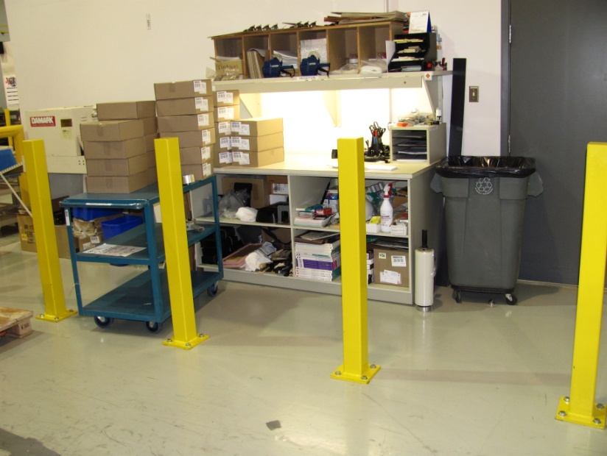

Poste de retour de Michel Châteauneuf

De plus, pour ce qui est des cages, la hauteur ne semble pas idéale. En exemple, le CAA place toujours deux cages de hauteur pour une meilleure ergonomie. Un inspecteur a approuvé leur technique.

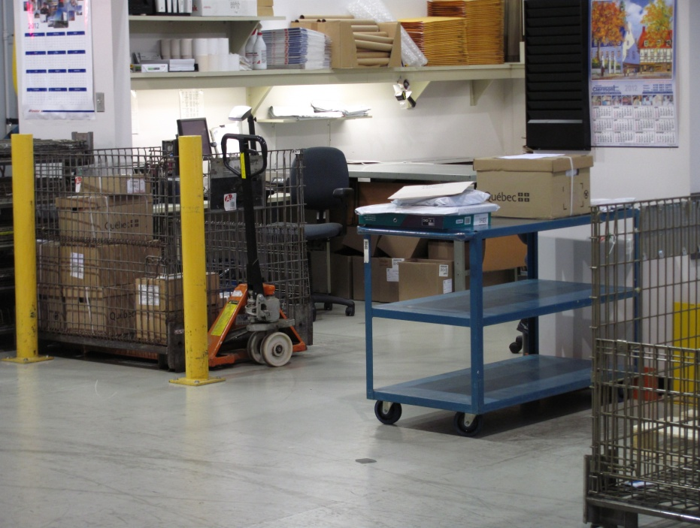

Les cages au Centre de distribution sont à la hauteur du sol

Au Centre de distribution, il n’y a pas de recyclage du papier d’emballage (film plastique). Il faudrait voir si le département du développement durable en a connaissance. Plusieurs entreprises le recyclent dont Loblaws et Rona. D’ailleurs, ce recyclage est lucratif ce qui pourrait motiver à le mettre en place.

Le *taux de roulement* du personnel travaillant dans la chaîne logistique est de 26,37 % par année. Ce taux est très élevé et signifie qu’un quart des employés est à remplacer chaque année en moyenne. Ce taux comprend les données depuis 2009. Il y a eu plusieurs départs à la retraite et ce sont heureusement des situations prévisibles pour permettre de former la relève suffisamment à l’avance. C’est donc le changement le moins problématique. Le *taux de roulement* du personnel reste tout de même à surveiller. Cependant ce taux ne risque pas de changer rapidement de catégorie. En effet, il suffit que 2 des 13 employés quittent la chaîne logistique par année pour que la CSST reste dans la catégorie « grande possibilité d'amélioration », par exemple prochainement il y aura Michel Châteauneuf (départ retraite) et Martin Langlais (mutation).

Sur le site Internet, on ne peut pas demander plus de 25 mêmes publications dans une commande, alors qu’il arrive fréquemment qu’une entreprise demande 200 exemplaires d’une même publication. Cela devient embêtant pour eux d’avoir à remplir le formulaire à chaque tranche de 25 items du même article. Au siège social, Dany Renaud (agent de bureau) reçoit d’ailleurs une feuille de commande par tranche de 25 exemplaires ce qui allonge un peu la prise de commandes clients et le nombre d’impressions. Il serait possible d’offrir la possibilité de créer des comptes clients afin qu’ils n’aient pas toujours à remarquer leurs informations. De plus, il y aurait moins de risques d’erreurs d’adresse lorsque l’entreprise marquerait ses coordonnés et ainsi moins de recherche à faire pour retrouver le destinateur.

Sinon, il serait possible d’ajouter une option pour le client : « continuer la recherche ». De façon, à conserver leurs coordonnés, et ce, jusqu’à ce qu’il quitte le site. Il est toujours possible d’avoir une alerte lorsqu’une commande excède un certain nombre d’exemplaires afin de valider les coordonnés et le caractère raisonnable de la commande.

# Conclusion

En résumé, il serait bien de faciliter et d’augmenter la précision des statistiques. Il faudrait compter plus souvent en lignes de commande (pour suivre le marché), uniformiser Access en ajoutant des fonctions, établir un contact direct entre la comptabilité et ce que gère *Virtuo* et garder un historique du nombre de lignes en BO selon les dates de rupture et de réapprovisionnement (pour le taux de complétude et voir les récurrences). Des projets tels que la démarche « zéro papier », automatiser les prises de commandes clients, avoir de l’entreposage mobile, déplacer le tuyau à gaz, la livraison directe en région, la prise d’inventaire en continu et un ménage dans *Virtuo* pourraient être bénéfiques. Lorsque la CSST prévoit un projet comme l’acquisition d’ordinateurs, il faut s’assurer d’en disposer très rapidement, car cela coûte très cher à l’entreprise. Le site Internet devrait d’ailleurs être plus entretenu. Finalement, pour régler le problème des stocks trop nombreux et des BO trop fréquentes, il faudrait se servir de calculs afin de mieux estimer la quantité la plus économique à commander et ne plus se baser sur le critère de réserve sur un an. Il faudrait donc avoir une meilleure communication et information étant la clé des meilleures entreprises, car cela permet de prendre de meilleures décisions.

Par rapport aux publications, on entend très souvent : « Mais c’est la Dcom qui gère ça, on n’a pas de pouvoir ». Il n’est pas impossible que la direction des ressources matérielles ait un plus grand pouvoir de décision lorsque cela touche le Centre de distribution (du moins une plus grande influence). Quand on regarde les publications, on observe un *taux de roulement* de 147 ans, 31 % qui respectent le niveau de stock voulu (1 an et moins), un *taux de complétude* de 72 % et un *temps de rupture* moyen de 710 jours. Il y a pourtant plus de 50 % des lignes de commandes totales qui sortent pour les publications, elles occupent donc la majorité des activités du Centre de distribution. La Direction des communications et des relations publiques (DCRP) a d’autres préoccupations que de gérer convenablement les niveaux de stocks. Afin d’améliorer les irritants concernant les ruptures de stock qu’y semblent perdurer dans le système, la DRM devrait mettre en place des mécanismes afin de mieux informer la DCRP de ses lacunes. Est-ce que la DCRP a accès à des outils efficaces afin de bien gérer leurs publications?

De plus, la DRM devrait être en mesure de gérer une partie du site Internet, pour éventuellement suspendre les publications en rupture prolongée. Cependant, lorsque le processus de réapprovisionnement est enclenché, la CSST devrait permettre la possibilité de commander ces publications. Il n’en demeure pas moins que le fait d’automatiser la prise de commandes clients, ses vérifications et validations permettraient d’inclure la mise à jour dynamique du site Internet lorsqu’il y aurait rupture d’inventaire pour une publication.

# INDEX

***Délai de livraison (CSST)***:

Les délais de livraison de la CSST sont environ : «  Purolator et Go-jit = 24 h, Poste = 72 h, CSST = 4h ». Avec cela, on compare le nombre de colis que chacun a livré afin de faire une proportion.

Délai de livraison (total) = (22055*4+10221*24+6993*72+6254*24)/45523 = 21,68 heures

Délai de livraison (externe) = (6993*72+6254*24)/13247 = 49,34 heures

Délai de livraison (interne) = (22055*4+10221*24)/32276 = 10,33 heures

Degrés d’exactitude :

Il se peut que les délais moyens utilisés ne soient pas tout à fait représentatifs de la réalité. Malgré le fait que Purolator et la Poste ne se limitent pas exclusivement à l’externe, les calculs n’ont pas tenu compte des quelques cas d’interne. Même chose pour Go-jit qui ne se limite pas exclusivement à l’interne.

***Délai de livraison et du quai (étude)***:

Pour connaître le délai de livraison et du quai moyen de l’étude, il fallait faire la moyenne de tous les temps de cycle total (Temps de cycle + temps de quai + temps de livraison) moins la moyenne de tous les temps de cycle. Pour la médiane, il suffit de faire la médiane des temps de cycle total moins la médiane des temps de cycle.

Délai de livraison et du quai (moyen) = ((72+48+22,9+5,4+5,4+72+72+48+22,9+5,4)/10)-((36+24+8+3+3+36+36+24+8+3)/10) = 19,3 heures

Délai de livraison et du quai (médian) = 33,5-13 = 20,5 heures

Degrés d’exactitude :

La moyenne est faussée par les valeurs extrêmes qui ne sont pas représentées, ainsi que par le fait que j’ai considéré que tous les cadrans correspondaient à la loi normale ce qui n’est pas nécessairement le cas. La médiane devrait comporter moins de risque d’erreur, car son seul risque d’erreur est que la médiane des 2 critères ne doit pas représenter les mêmes entreprises dans chacun des cadrans.

***Unité par heure*** :

Aucune donnée n’était présente pour réaliser un calcul sans erreur. Il a donc fallu trouver faire des approximatifs sachant que le Centre de distribution est ouvert 240 jours/an et que la CSST a eu 50 313 lignes de commandes pour la dernière année. Le Centre de distribution a jugé que c’était raisonnable de croire qu’il a 3 employés qui travaillent pendant 3 heures par jour.

Unité par heure = 1/(240*3*3/50313) = 23,29 unités par heure

Degrés d’exactitude :

Faussé par le manque de donnée. Le résultat peut très bien être supérieur comme être inférieur, mais cela devrait tout de même donner un aperçu réaliste.

***Taux de complétude – ligne*** :

Pour calculer ce taux, il faut trouver le nombre de lignes de commande qui sont en BO selon des intervalles de temps. Il faut également savoir le nombre de lignes de commande réalisé par le type du produit (publication, formulaire ou fourniture). Ensuite, il est possible de calculer afin de savoir quel serait le taux de complétude si la période identifiée est représentative du reste de l’année. Il y a 26 503 lignes de commandes pour les publications.

Taux de complétude des publications selon les 50 derniers jours =

1-365/50*1050/26503 = 71,95 %

Degrés d’exactitude :

Il est impossible dans l’heure actuelle d’avoir un taux précis étant donné qu’il n’y a pas de traces vis-à-vis les lignes en BO qui ont été complétées par la suite. Plus l’intervalle de temps est récent et plus il est représentatif de la réalité, car il a moins de chances d’être complété entre temps. Cependant, plus l’échantillon est petit et plus il y a de risque d’erreur.

***Taux de roulement des stocks*** :

Pour calculer le taux de roulement, il faut regarder le nombre de sorties dans la dernière année selon la quantité en stock. Il est mieux de donner le taux de roulement en année, plutôt qu’un pourcentage, car celui-ci dépassait 100 %.

Taux de roulement (tout) = Σ(durées de l'inventaire*quantités en stocks)/ Σ(quantités en stocks) = 2 572 999 533/ 214416627,7 = 18,51ans

Degrés d’exactitude :

Plusieurs produits affichaient 0 et les calculs ne les ont pas pris en compte. Ceux-ci étaient soit en BO ou soit ils n’ont pas été commandés durant 365 jours. De plus, pour avoir une moyenne représentative il faudrait refaire l’exercice quelquefois, car ici le résultat se base sur le fait que celui observé était représentatif de la réalité. En fait, les calculs se fient sur le principe que les données suivaient la loi normale.

***Taux du coût d'immobilisation des stocks*** :

Pour trouver ce taux, j’ai pris tous les coûts variables et le coût pour la non-affectation de ces ressources à une autre activité. Il y a la durée de vie espérée du produit qui a été calculée pour les publications selon la date de création des publications vis-à-vis leur date de destruction. Étant donné que la CSST est gouvernementale, afin de déterminer le bénéfice que devrait chaque ressource utilisée, il a fallu se servir du site épargne placement Québec [12].

Taux du coût d'immobilisation des stocks = (39,29+(1,3+0,85)/2)/100 = 40,37 %

Degrés d’exactitude :

J’ai fait une moyenne entre les obligations d’épargne du Québec et l’épargne flexi-plus en utilisant la valeur d’un an. Si j’avais pensé à plus long terme, le taux aurait été beaucoup plus élevé. Il n’a pas été possible de savoir si les assurances variaient avec la valeur des stocks. Vu que la valeur des stocks du Centre de distribution est significative (estimé entre 2 500 000$ à 3 000 000$), il y a des doutes à avoir sur le fait que si on les réduisait considérablement que cela n’aurait aucun impact sur les assurances. De plus, malgré le fait que le Centre de distribution n’a que très peu de bris et de vol, il aurait été intéressant d’avoir des statistiques pour les ajouter dans le taux du coût d'immobilisation des stocks.

***Temps de rupture*** :

Pour trouver les dates de rupture, il faut se servir des lignes de rupture. Il suffit de prendre la date de la ligne la plus ancienne du produit afin de trouver la date d’entrée en rupture. Puis, une fois toutes les dates trouvées, il est possible de faire un graphique, de trouver la médiane et la moyenne.

Temps de rupture (médian total) = Aujourd’hui - moyenne des dates d’entrées en rupture = (2012-07-03) – (2010-06-26) = 710 jours

Degrés d’exactitude :

Le résultat n’est pas tout à fait représentatif pour diverses raisons. Tout d’abord, il s’est basé sur le fait que cela suivait la loi normale et il serait bien de refaire l’exercice de temps en temps afin de pouvoir observer si le résultat obtenu était représentatif de la réalité. De plus, certaines données sont de vieilles publications qui ont été abandonnées. Cependant, celles-ci sont toujours présentes dans *Virtuo*, le graphique permet donc rapidement de juger par nous-mêmes ce qui est pertinent ou non.

# ANNEXES

1. DC VELOCITY, «Ninth Annual DC Metrics Study: How does your DC measure up? », < http://www.dcvelocity.com/videocasts/?videocast_id=24&utm_medium=email&utm_campaign=Webcast+-+Monthly+Briefing+-+Metrics+Study+-+2012+May+21&utm_content=Webcast+-+Monthly+Briefing+-+Metrics+Study+-+>, 21 mai 2012.
2. Info Entrepreneurs, « Contrôle des stocks et inventaire », < http://www.infoentrepreneurs.org/fr/trouver-nos-guides-de-gestion/-/asset_publisher/wXA6/content/view_maximized/controle-des-stocks-et-inventaire#2>, 2011.
3. * Le coût de 1000 $ pour un ordinateur est ici une supposition.
4. CSST, « Mission », < http://www.csst.qc.ca/a_propos/Pages/mission_domaines_intervention.aspx >, 2011.
5. Sébastien Gillot 19.09.2008, 08h57, « La dématérialisation et le "zéro papier" », < http://www.journaldunet.com/solutions/expert/31526/la-dematerialisation-et-le--zero-papier.shtml e>, 19 septembre 2008.
6. Communauté informatique, « OCR », < http://www.clashinfo.com/dico/definition-o/art99-ocr.html >, 2011.
7. Classement Luc Beaudoin inc., « Rayonnage mobile », < http://www.classementlb.com/ray_mobile.html >, 2009.
8. Achats-industriels, « Rayonnage : Rayonnage mobile », < http://www.achats-industriels.com/equipements-industriels/rayonnage-mobile.asp >, 2012.
9. Classement Luc Beaudoin inc., « Rayonnage mobile », < http://www.classementlb.com/ray_mobile.html >, 2009.
10. Classement Luc Beaudoin inc., « Rayonnage mobile », < http://www.classementlb.com/index.html >, 2009.
11. A3multimedia, « Catalogue matériel », < http://www.a3multimedia.com/492/fiche/catalogue-mat%C3%A9riel/tablet-pc-/-pda/ardoises-tactiles-/-tablet-pc/itronix-duo-touch-tablet-pc.htm >, 2012.
12. Épargne placement Québec, « Taux en vigueur le 2 août 2012 », < http://www.epq.gouv.qc.ca/taux_en_vigueur/produit_complet.jsp#FLEXI >, 2012.